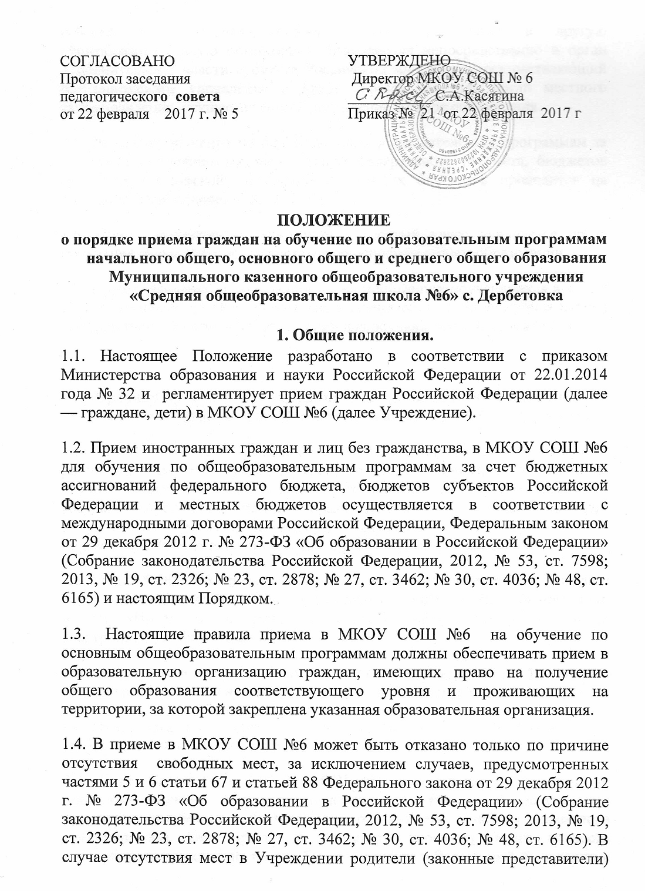
ребенка для решения вопроса о его устройстве в другую общеобразовательную организацию обращаются непосредственно в орган исполнительной власти субъекта Российской Федерации, осуществляющий государственное управление в сфере образования, или орган местного самоуправления, осуществляющий управление в сфере образования.
1.5. Прием на обучение по основным общеобразовательным программам за счет средств бюджетных ассигнований федерального бюджета, бюджетов субъектов Российской Федерации и местных бюджетов проводится на общедоступной основе.
1.6. Прием заявлений о зачислении в десятый класс начинается после получения обучающимися аттестатов об основном общем образовании.
1.7. Прием заявлений о зачислении вновь прибывших обучающихся в 1-11-е классы осуществляется в течение всего календарного года, исключая период государственной (итоговой) аттестации для обучающихся 9, 11-х классов.

2. Правила приема в Муниципальное казенное общеобразовательное учреждение «Средняя общеобразовательная школа № 6» с. Дербетовка
2.1. МКОУ СОШ №6 обязана ознакомить поступающего и (или) его родителей (законных представителей) со своим уставом, с лицензией на осуществление образовательной деятельности, со свидетельством о государственной аккредитации, с образовательными программами и другими документами, регламентирующими организацию и осуществление образовательной деятельности, права и обязанности обучающихся.
2.2. МКОУ СОШ №6 с целью проведения организованного приема граждан в первый класс размещает на информационном стенде, на официальном сайте в сети «Интернет», в средствах массовой информации (в том числе электронных) информацию о:
количестве мест в первых классах не позднее 10 календарных дней с момента издания распорядительного акта о закрепленной территории;
наличии свободных мест для приема детей, не проживающих на закрепленной территории, не позднее 1 июля.
2.3. Прием граждан в МКОУ СОШ №6 осуществляется по личному заявлению родителя (законного представителя) ребенка при предъявлении оригинала документа, удостоверяющего личность родителя (законного представителя), либо оригинала документа, удостоверяющего личность иностранного гражданина и лица без гражданства в Российской Федерации в соответствии со статьей 10 Федерального закона от 25 июля 2002 г. № 115-ФЗ «О правовом положении иностранных граждан в Российской Федерации» (Собрание законодательства Российской Федерации, 2002, № 30, ст. 3032) (Приложение 1)
Учреждение может осуществлять прием указанного заявления в форме электронного документа с использованием информационно-телекоммуникационных сетей общего пользования.
В заявлении родителями (законными представителями) ребенка указываются следующие сведения:
а) фамилия, имя, отчество (последнее — при наличии) ребенка;
б) дата и место рождения ребенка;
в) фамилия, имя, отчество (последнее — при наличии) родителей (законных представителей) ребенка;
г) адрес места жительства ребенка, его родителей (законных представителей);
д) контактные телефоны родителей (законных представителей) ребенка.
Форма заявления размещается на информационном стенде и на официальном сайте Учреждения в сети «Интернет».
2.4. Для приема в МКОУ СОШ №6:
родители (законные представители) детей, проживающих на закрепленной территории, для зачисления ребенка в первый класс дополнительно предъявляют оригинал свидетельства о рождении ребенка или документ, подтверждающий родство заявителя, свидетельство о регистрации ребенка по месту жительства или по месту пребывания на закрепленной территории или документ, содержащий сведения о регистрации ребенка по месту жительства или по месту пребывания на закрепленной территории;
родители (законные представители) детей, не проживающих на закрепленной территории, дополнительно предъявляют свидетельство о рождении ребенка.
Родители (законные представители) детей, являющихся иностранными гражданами или лицами без гражданства, дополнительно предъявляют документ, подтверждающий родство заявителя (или законность представления прав ребенка), и документ, подтверждающий право заявителя на пребывание в Российской Федерации.
Иностранные граждане и лица без гражданства все документы представляют на русском языке или вместе с заверенным в установленном порядке переводом на русский язык.
Копии предъявляемых при приеме документов хранятся в школе на время обучения ребенка.
2.5. Родители (законные представители) детей имеют право по своему усмотрению представлять другие документы.
2.6. При приеме в МКОУ СОШ №6 для получения среднего общего образования представляется аттестат об основном общем образовании установленного образца.
2.7. Требование предоставления других документов в качестве основания для приема детей в школу не допускается.
2.8. Факт ознакомления родителей (законных представителей) ребенка с лицензией на осуществление образовательной деятельности, свидетельством о государственной аккредитации МКОУ СОШ №6, уставом МКОУ СОШ №6 фиксируется в заявлении о приеме и заверяется личной подписью родителей (законных представителей) ребенка.
2.9. Подписью родителей (законных представителей) ребенка фиксируется также согласие на обработку их персональных данных и персональных данных ребенка в порядке, установленном законодательством Российской Федерации.
2.10. Прием заявлений в первый класс для граждан, проживающих на закрепленной территории, начинается не позднее 1 февраля и завершается не позднее 30 июня текущего года.
Зачисление оформляется распорядительным актом учреждения в течение 7 рабочих дней после приема документов.
Для детей, не проживающих на закрепленной территории, прием заявлений в первый класс начинается с 1 июля текущего года до момента заполнения свободных мест, но не позднее 5 сентября текущего года.
2.11. В случае завершения приема в первый класс всех детей, проживающих на закрепленной территории, осуществляется прием детей, не проживающих на закрепленной территории, ранее 1 июля.
2.12. Для удобства родителей (законных представителей) детей Учреждение устанавливают график приема документов в зависимости от адреса регистрации по месту жительства (пребывания).
2.13. При приеме на свободные места детей, не проживающих на закрепленной территории, преимущественным правом обладают дети граждан, имеющих право на первоочередное предоставление места в Учреждение в соответствии с законодательством Российской Федерации и нормативными правовыми актами субъектов Российской Федерации.
2.14. Дети с ограниченными возможностями здоровья принимаются на обучение по адаптированной основной общеобразовательной программе только с согласия их родителей (законных представителей) и на основании рекомендаций психолого-медико-педагогической комиссии.
2.15. Документы, представленные родителями (законными представителями) детей, регистрируются в журнале приема заявлений. После регистрации заявления родителям (законным представителям) детей выдается расписка в получении документов, содержащая информацию о регистрационном номере заявления о приеме ребенка в учреждение, о перечне представленных документов. Расписка заверяется подписью должностного лица Учреждения, ответственного за прием документов, и печатью Учреждения.
2.16. Распорядительные акты Учреждения о приеме детей на обучение размещаются на информационном стенде Учреждения в день их издания.
2.17. На каждого ребенка, зачисленного в Учреждение, заводится личное дело, в котором хранятся все сданные документы.

Приложение № 1
К Положению о порядке приёма
граждан на обучение по образовательным программам
начального общего, основного общего и среднего общего
образования в Муниципальное казенное общеобразовательное
учреждение «Средняя общеобразовательная школа № 6»
с.Дербетовка

Директору МКОУ СОШ №6
Касягиной С.А.
_______________________________________________
(ФИО родителя (законного представителя)
__________________________________________________
проживающ______ по адресу:_______________________
__________________________________________________
Паспорт: ________________________________________
_________________________________________________
_________________________________________________
серия, номер, дата и место выдачи

заявление.

Прошу Вас принять моего сына /дочь_____________________________________________
_____________________________________________________________________________,
(Ф.И.О., дата, место рождения)
_____________________________________________________________________________
проживающего по адресу _______________________________________________________
в _______ класс.
Сведения о родителях (законных представителях):

Отец Мать

Фамилия_________________________ Фамилия_____________________________ Имя_____________________________ Имя_________________________________
Отчество________________________ Отчество____________________________ Телефон: ________________________ Телефон: ____________________________

С лицензией на осуществление образовательной деятельности, со свидетельством о государственной аккредитации учреждения, Уставом Учреждения ознакомлен(а).
Я,________________________________________________________________________
даю согласие на обработку моих персональных данных, содержащихся в данном заявлении.
К заявлению прилагаю следующие документы _______________________________________________________________________________________________________________________________________________________________________________________________________________________________________
_____________________________________________________________________________

Дата: ________________ Подпись: ___________________________

Приложение № 2
К Положению о порядке приёма
граждан на обучение по образовательным программам
начального общего, основного общего и среднего общего
образования в Муниципальное казенное общеобразовательное
учреждение «Средняя общеобразовательная школа № 6»
с.Дербетовка

УВЕДОМЛЕНИЕ

Уведомляем Вас о том, что ___________________________________________
(Фамилия, имя, отчество)
Дата рождения_____________________________________________________

не может быть зачислен в _____класс МКОУ СОШ № 6 с. Дербетовка Апанасенковского района Ставропольского края

в связи с___________________________________________________________
(причина отказа)

Директор школы __________ (Ф.И.О.)

М.П.

